**电子商务网站**

**Fresh Hood**

**策**

**划**

**书**

**撰写人：陈毅华**

**学号：2021301041123**

**联系方式：15000385109**

**撰写时间：2023年4月5日**

目录

一、 项目内容简介 3

二、 电子商务网站的规划 4

1. 需求分析 4

2. 网站功能 8

3. 网站内容 9

4. 开发平台 10

三、 电子商务网站的设计 12

1. 域名设计 12

2. 网站外观、风格设计 12

3. 网站logo设计 12

4. 网站导航设计 13

5. 网站主页及各级主要网页设计 15

6. 网站的目录结构及链接结构设计 26

7. 网站功能模块设计 27

1. 项目内容简介

随着基础生存需求得到满足，中国人民对美好生活的需求日益增长，满足社交需求是提升生活幸福度的关键之一。本项目旨在打造一个满足社交需求的新型B2C生鲜电子商务网站，在满足生存需求的同时满足社交需求。在继承菜市场城市公共空间的基础上提出“买菜社交”的社交购物新模式，深度发掘生鲜购物过程中的社交属性，培养用户新社交习惯，提升用户粘性。

以买菜社交的理念出发，本网站命名为“Fresh Hood”。由“Fresh Food”和“Neighborhood”组成，将传统的菜市场的社区公共空间的社交作用迁移至线上，达到社区生活的线上化和便捷化目的。

1. 电子商务网站的规划
2. 需求分析
3. 中国（线上）生鲜零售市场需求

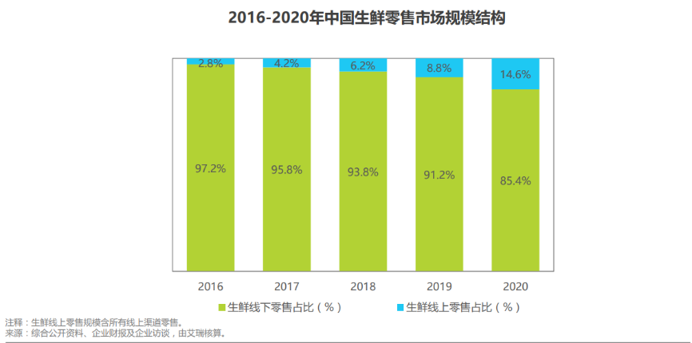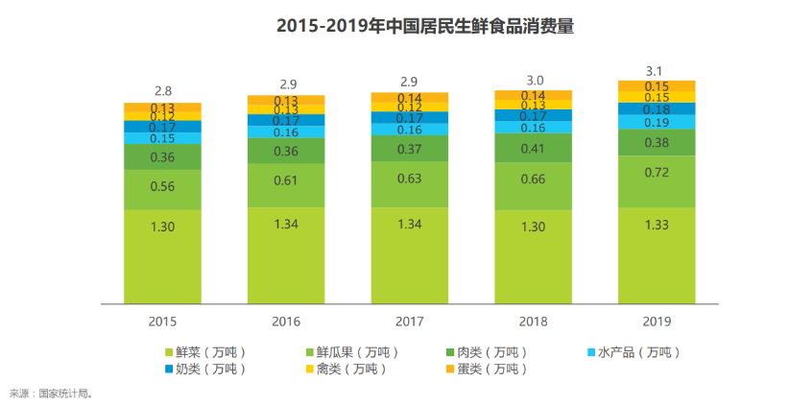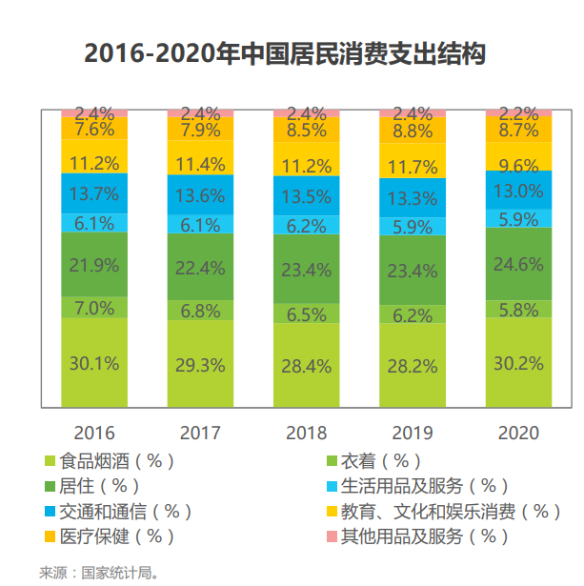作为民生消费的刚需行业，生鲜零售行业规模有着万亿级别的市场体量，近年来，中国生鲜零售市场保持稳步增长，2020年中国生鲜零售市场规模超5万亿元。从生鲜零售渠道来看，超市、菜市场等线下零售渠道是主要的生鲜零售渠道，虽然中国生鲜线上渗透率仍然较低，但增速迅猛。

2020年的新冠疫情加速了生鲜的线上渗透，2020年初疫情发生期间，消费者使用生鲜电商APP的次数显著上升，在疫情平缓后，消费者使用生鲜电商APP的次数略有回落，但仍远高于疫情发生前。疫情变缓后生鲜电商用户的购买频次显著高于疫情发生前，疫情培养了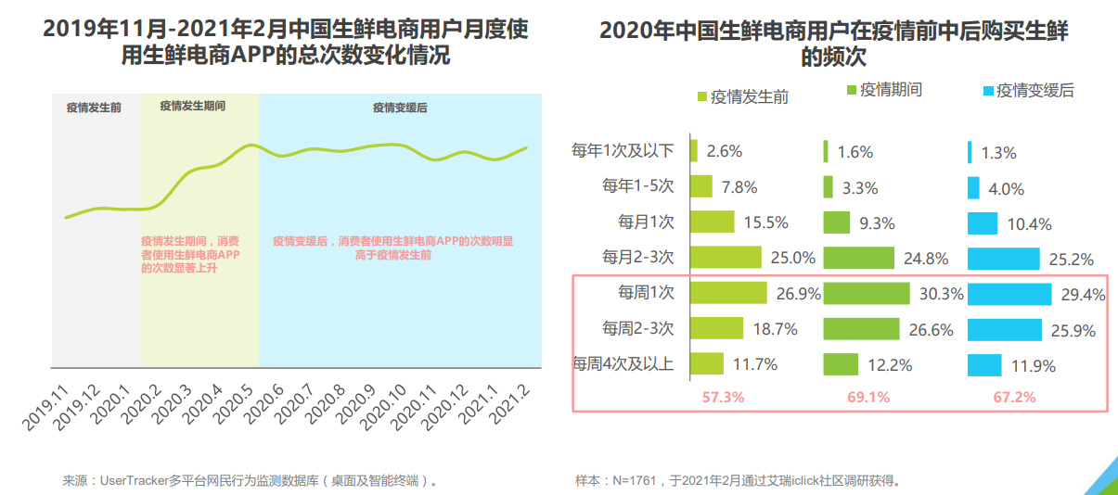用户使用生鲜电商平台消费的习惯。

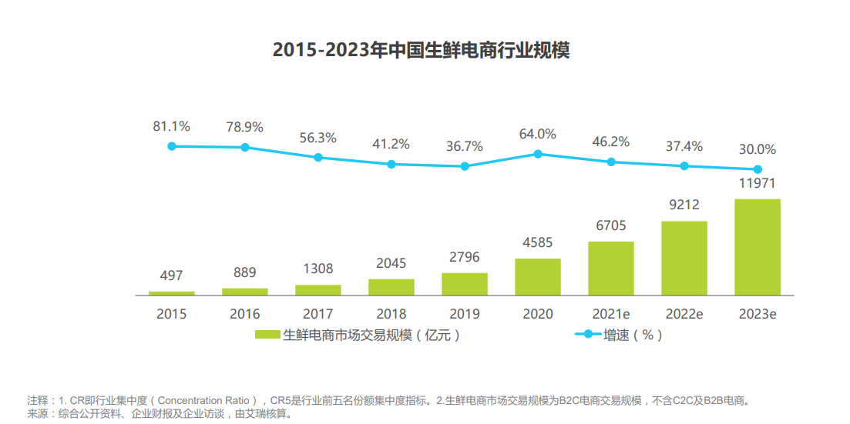受新冠疫情影响，2020年中国生鲜电商市场快速发展，生鲜电商行业规模达4585亿元，较2019年增长了64.0%。随着生鲜电商的发展及模式的成熟、 用户网购生鲜习惯的养成、生鲜电商用户覆盖数量愈发广泛以及技术愈发成熟。

1. 线下生鲜零售场所的社交功能

线下生鲜零售渠道不仅仅是购物场所，同样是城市公共空间的重要组成部分。其承担了作为城市居民社交空间的任务。围绕以菜市场为主的线下生鲜零售渠道展开的社交活动按照其进行地点主要分为菜市场中与菜市场外。按照其传播方式又分为线上和线下。

一方面，菜市场是社交行为的直接发生场地，商户与消费者、消费者与消费者等都在菜市场中发生着各种各样的社交行为。此外，菜市场还是家庭社交的重要场所之一。

另一方面，菜市场作为社交话题存在于线上线下的社交行为中，以高频率出现在社会生活中，因而经常出现在社交中，成为社交话题的一部分。

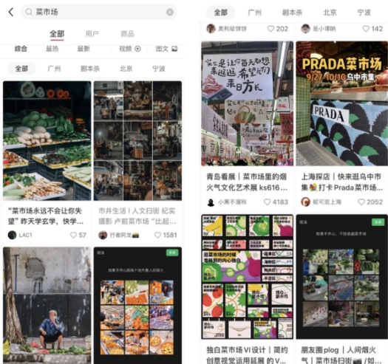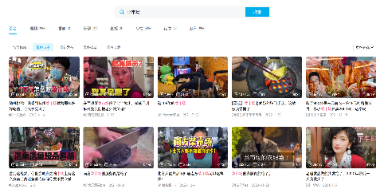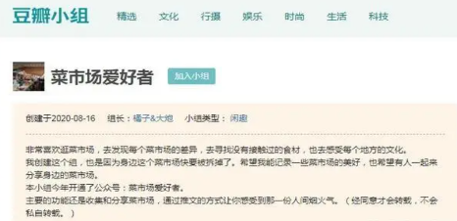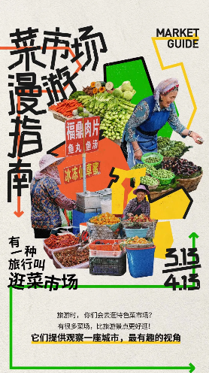线下生鲜零售场所的社交功能由来已久，作为最古老的商业形式之一，千百年来的发展地域文化早已融入菜市场中，成为一代代居民的精神情感寄托。这类社交已经成为了大部分城市居民的生活习惯中的一部分或记忆中的一部分。近几年来，这类社交在各类线上社交平台上都获得了不小的热度和流量。

1. 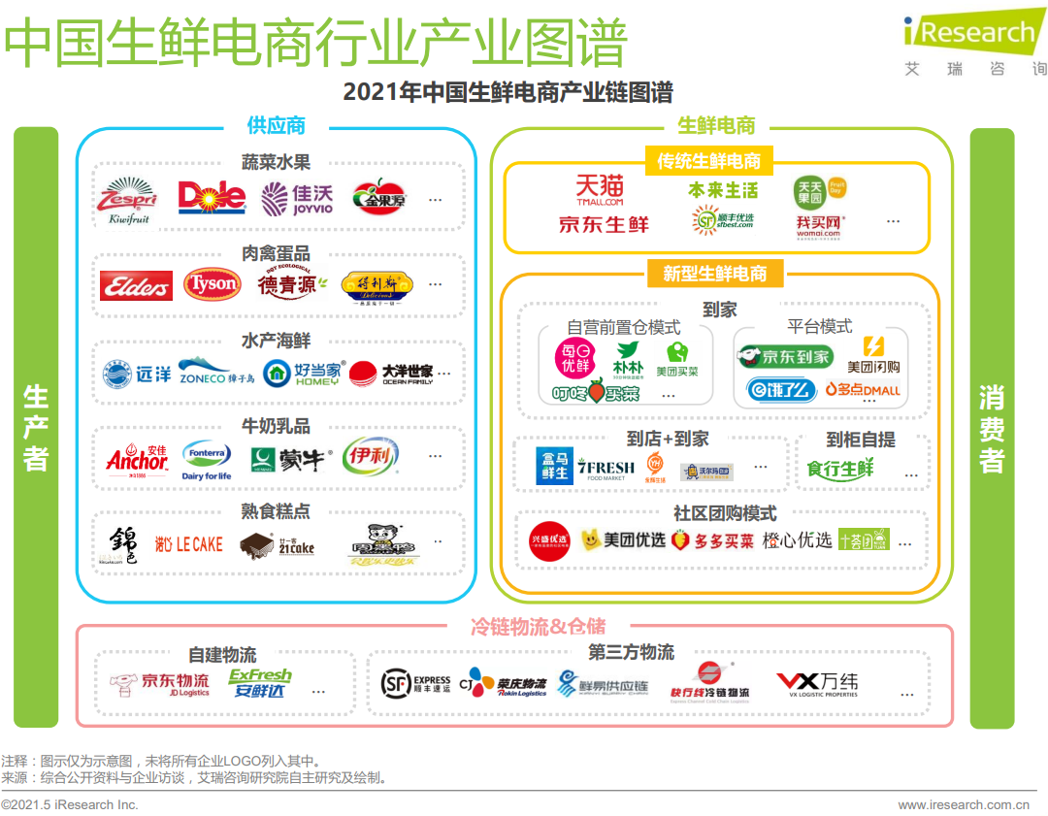行业竞争性分析

随着生鲜电商行业的发展，生鲜电商入局者不断增加。 2020年中国生鲜市场前五家企业的市场份额为49.9%，相对于2018年下降了13.2%，原因是当前生鲜电商市场企业众多，有多个新型商业模式企业规模增长较快，在整体市场中崭露头角，逐渐瓜分TOP5企业的市场份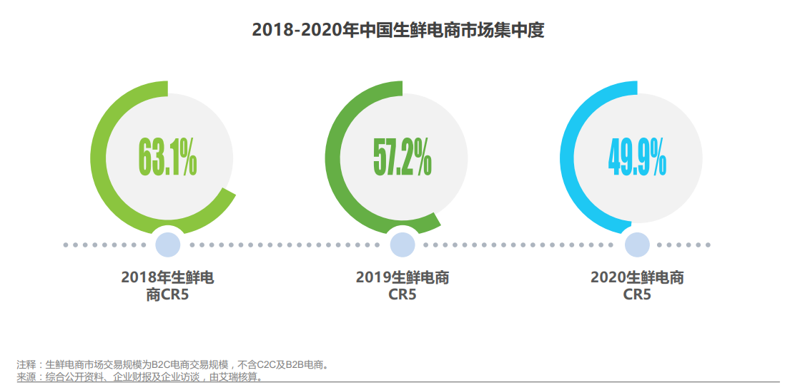额。

总结：市场竞争较为激烈，但暂时不存在同类型企业，故相对而言有一定的竞争性优势。

1. 目标客户分析

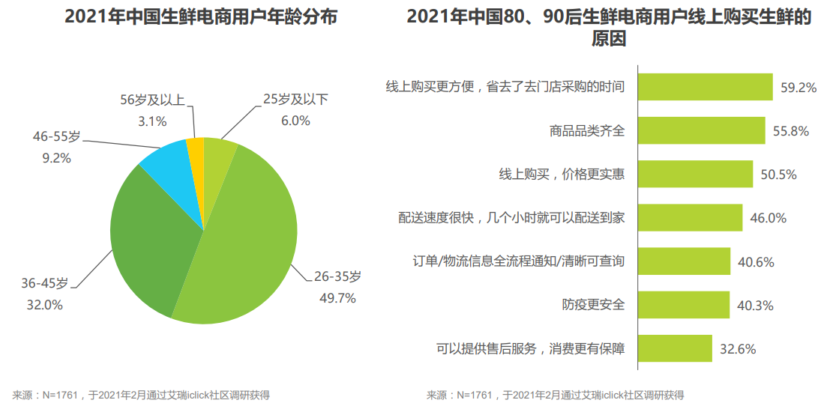随着经济的发展和时代的变迁，我国消费群体逐渐发生变化，现阶段80、90后成为消费的中坚力量，35岁及以下的生鲜电商用户占比达55.7%。80、90后消费群体对生鲜价格敏感度相对较低，购买生鲜时更注重便利性，对生鲜品质的要求较高，同时对配送速度有“更快”的要求。

本项目的特点在于线上生鲜电商附加的社交体验，因而目标群体为具有较强网络社交需求的群体。综合以上对于中国生鲜电商用户的分析，可以得出本项目的目标用户为有做菜习惯的中青年群体。主要为中青年夫妇、情侣和单身白领。

目标客户主要具有以下主要特征：有通过互联网分享生活的习惯；有做菜习惯；有一定的经济基础。

本网站满足不同用户的不同的网络需求，中年及以上的用户可使用本网站进行购买并通过分享和讨论维持现有的朋友圈。青年用户群体可以通过本网站进行购买以满足对便捷购买的需求并通过网站的社交系统以买菜社交的方式进行拓展式的社交。

1. 可行性分析

现有的生鲜电商市场仍未达到饱和状态并仍处于高速增长期，且目前已经有了较大的市场体量，并且市场需求仍未得到满足，因而具有较高的可行性。

生鲜零售附带的社交已经成为人们的生活习惯，且目前已经有了线上化的趋势和较好的基础，大部分社交平台和门户平台都有了一定的流量和关注度，有着较好的市场生态和较低的用户教育成本。

网站仅作为社交平台和中间交易平台，并不直接作为交易的主体，因而前期成本较低。

本项目并不存在技术难点和硬件门槛，技术可行性高。

综上，本项目具有较高的可行性。

1. 网站功能
2. 社交功能

作为本网站的创新点存在，主要有两种形式。第一种为美食地图记录分享；第二种是网站内社群。

美食地图分享由食物地图和打卡组合而成，根据用户对不同产地的购物记录进行打卡并赋予账号不同等级的标签，作为平台账号的一种特征参与进用户的社交过程中。作为平台的标志存在。

网站内社群主要以动态式的个人分享和官方频道为主，按照用户的画像进行推送。用户可以通过该板块分享购物体验和食谱或进行交友和频道建设。

1. 生鲜购物功能

用户可以通过平台购买入驻商家的生鲜产品。购物过程中主要有选择和购买两个流程，选择有两个环节，第一个是推荐和检索页面的商品筛选，第二个是商品详情页的规格选择。购买环节要通过购物车结算，确认购买方案，形成订单，最后通过支付宝或微信支付或已绑定的银行卡进行支付。

1. 账户管理功能

用户可以通过手机号或邮箱注册账号，账户有对应的昵称和密码，用户可以通过手机或邮箱认证更改密码。用户可对银行卡、收货地址等进行绑定。

账户的社交信息是区别于其他生鲜电商平台的，包含了：好友信息、发布内容信息。

商户可以管理上架的商品及其展示页；查看营业额、订单、物流等。同时商户账户可以进行提现等操作。

1. 导航功能

用户通过导航板块进行不同区域的切换和信息检索。导航板块主要分为分类导航、筛选导航和检索导航。

分类导航：按照板块的划分进行区分与导航，通过图片或文字超链接的形式进行页面转换。或者按照商品的分类通过相同的形式进行区分和导航。

筛选导航：主要用于对于商品的筛选和导航，以生鲜商品的属性（如售价、产地、商家等）对于页面内部的内容进行进一步的筛选。

检索导航：运用检索栏进行导航，主要运用在商品导航中。检索栏根据检索词进行关键词检索，匹配后台商品数据并给出对应结果。

板块导航：通过文字或图片的超链接导航到不同的功能板块：如客服、账户管理等。

1. 客服功能

客服功能主要分为三个部分：平台与商户之间；平台与消费者之间；消费者与商户之间。

平台与商户之间：客服主要服务于促销活动、商铺入驻政策和规定、商业纠纷等内容。

平台与消费者之间：平台为消费者提供消费相关的客服功能。

消费者与商家之间：这是主要的客服功能，消费者和商家就商品和订单的信息进行确认与交流并在此基础上进一步进行商业行为。在此之后，就售后相关的内容进行沟通。该功能主要依托于聊天框进行交流。

1. 网站内容

（1） 按照网站提供的功能进行信息的分类，将不同功能中用到的主要信息筛选出来，主要有：商品信息、交易信息、账号信息、交流信息。

（2） 按照交易主体的身份分成买家、卖家和平台，为其提供所需的经过分类后的不同的信息。

（3） 对于买家（大部分电子商务网站的主要用户）首先按照信息的类型分为生鲜商品信息、账号信息、交易信息、社交信息等。

按照不同的信息组织标准为其提供不同维度的生鲜商品信息。将生鲜商品信息细分为商品介绍、商品本身属性、货物信息。然后将其划分为：按照生鲜类型进行组织的商品信息；按照用户喜好进行组织的生鲜商品信息；按照营销手段进行组织的生鲜商品信息。

按照交易的各个主体将交易信息分为支付信息、物流信息、评价信息、售后信息等。

账号信息细分为订阅信息、身份信息、交易相关信息（收货地址、支付途径等）。

社交信息包括了账号的信息和曾经发布的社交内容

（4） 对于卖家按照商品交易的流程为其提供相关信息。主要有：交易前需要的相关信息（包括商品信息需求、个人/企业信息需求、交易流程、服务费用信息等）；交易时需要的相关信息（包括物流信息、用户信息等）；交易后需要的相关信息（包括用户评价、商品售后需求等）和对交易、店铺的总结信息。

（5） 对于平台，其收到的信息多为对用户信息统计处理后得到的加工信息，如用户喜好、店铺交易量、平台流量、管理相关信息等。

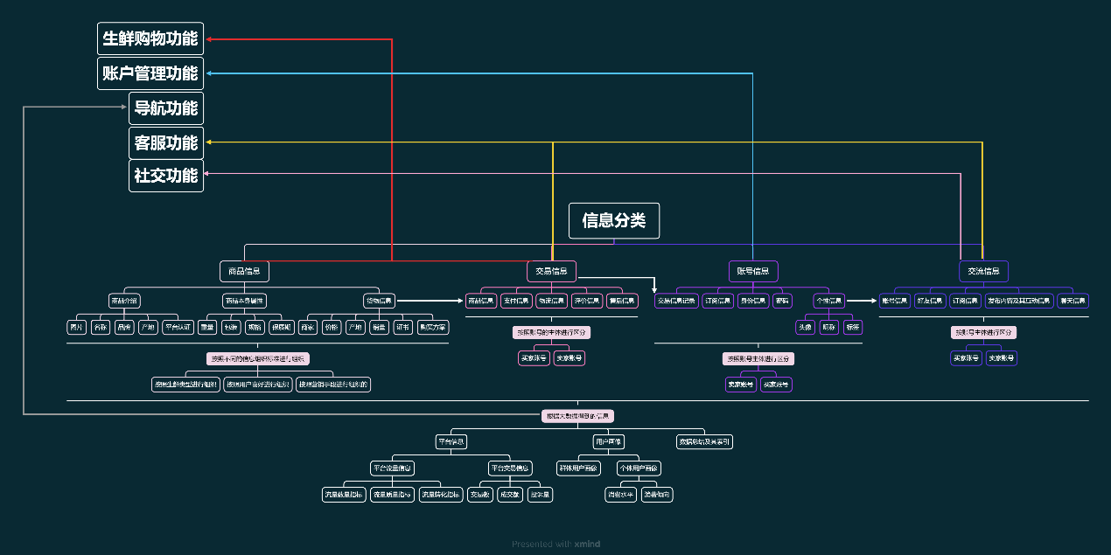（6） 在不同主体使用对应的功能时提供对应的分类后的信息。

（保存后图片会被压缩失真，请在文件夹中查看更清晰的图片）

1. 开发平台
2. 硬件

装有Windows 10系统，处理器为AMD Ryzen 7 5800H的16G内存的 Lenovo Yoga 14s ACH 2021。

1. 软件

Adobe Dreamweaver CC 2018；Visual Studio Code；Adobe Photoshop；即时设计；Chrome ＆ Microsoft Edge；SQL sever；Microsoft Word；Xmind

1. 语言及工具

HTML,CSS, JavaScript，SQL，FTP

1. 使用场景

使用word文档进行电子商务网站策划书的书写。

使用Xmind进行网站内容组织。

在设计过程中利用即时设计进行网站原型的设计。

使用Dreamweaver 编写 HTML语言，完成对网站内容的初步组织和布局。使用CSS和JavaScript对内容进行进一步组织和优化美化。

使用FTP工具进行文件管理。

1. 进度安排

|  |  |  |
| --- | --- | --- |
| 项目 | 时间（2023年） | 备注 |
| 网站选题及分析 | 3月22日 | 已完成 |
| 电子商务网站的规划 | 3月22日至3月25日 | 已完成 |
| 网站外观、风格、logo设计 | 3月26日 | 已完成 |
| 网站导航设计 | 3月27日 | 已完成 |
| 网站主页及各级主要网页设计 | 3月28日至3月31日 | 已完成 |
| 网站目录结构及链接结构设计 | 4月1日至4月2日 | 已完成 |
| 网站功能模块设计 | 4月3日至4月4日 | 已完成 |
| 网站结构的初步搭建 | 4月5日至4月8日 |  |
| 网站功能的初步实现 | 4月8日至4月10日 |  |
| 网站美化 | 4月10日至4月12日 |  |
| 网站数据上传和测试 | 4月12日至4月20日 |  |

1. 电子商务网站的设计
2. 域名设计

http://www.freshhood.com

1. 网站外观、风格设计
2. 风格设计

本网站主要有两个特色功能：生鲜购物；买菜社交。根据这两个功能做出以下的分析：

生鲜购物的整体风格突出简洁清晰，体现健康感和新鲜感。

社交板块的整体风格突出简洁明亮，体现积极性和轻松感。

综合后整体风格以简明为主，突出活力与明快感。整体趋向极简风。整体风格参考微信。

1. 颜色设计

生鲜电商网站的颜色搭配可以以清新、自然、健康为主调，例如绿色、橙色、黄色等，以体现商品的特点，吸引用户进行购买行为。

由于社交理念的存在，色调主要趋于明色系，如绿色、白色、亮黄等，以提升用户的心理活跃度，促进社交活动的进行。

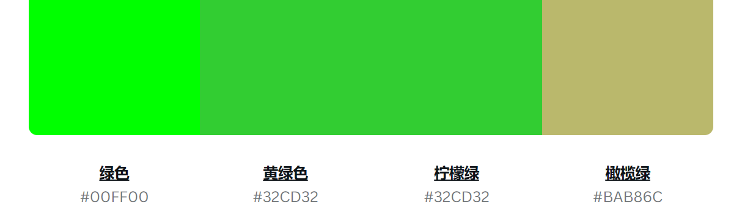综合以上分析，选取以下色卡为主题色：

链接的颜色由较为淡的绿色系和较为亮的绿色系分别组成，以区分是否进行点击操作。

1. 字体设计

字体首先考虑到可用性以满足显示效果的一致性。而后考虑整体设计风格，采用简洁清晰的字体。经过考虑主要采用以下三种字体：宋体、微软雅黑、黑体。

1. 布局设计
2. 网站logo设计

根据网站名称“Fresh Hood”和主题色做出了以下logo设计。

logo解释：绿色象征着鲜生的新鲜和社交的活力；叶子代表着蔬菜；方框既象征着网站也象征着菜市场；框内外的点象征着菜市场的叫卖声和交流声。

制作流程：使用OpenAI的产品DALL·E使用文字描述：please create a WeChat style logo with the key word ‘Fresh Hood’.进行图片生成

1. 网站导航设计（导航内具体的分类见附表）
2. 分类导航

将所有的生鲜商品按照不同品种分类进行导航：水果；蔬菜；肉禽蛋；水产；熟食。出现在首页的顶部导航栏中，在所有商品分类中进行下拉展示。在购物界面中进行横向展开显示。

设置超链接进入该品种的具体界面。

1. 筛选导航

出现在某一类商品的专属界面中，是分类导航的进一步伸展，是分类导航在专属界面的特殊形式。主要有以下两种形式：

按照商品的货物属性进行筛选和排序：如销量、价格、好评率、厂家、保质期等

按照商品的本身属性进行筛选排序：如反季水果、热带水果等。

1. 检索导航

通过检索栏进行导航，检索栏根据关键词匹配服务器中的商品信息（店铺名、商品名、厂家名）显示相关结果。

位置：主页顶部导航栏上，页面正中，左边为logo。

1. 板块导航

版块导航主要分为：账户管理页面、首页、客服页面、社交页面的链接、翻页链接。

1. 由于顶部导航复用率较高故在此做出特定分组并介绍。

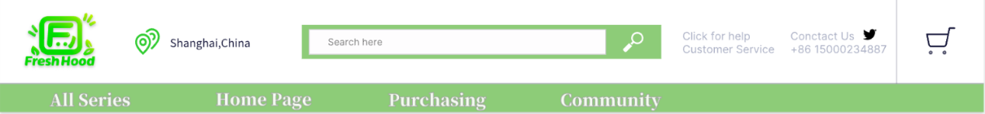顶部导航栏由logo、检索栏、客服中心链接、全商品分类、主页、商品展示页、社交板块、购物车几个链接组成。其中logo、购物车和检索栏是以图标方式进行链接，其余是以文字形式进行链接。Logo链接到主页，检索栏链接到筛选后的商品展示页面，其余链接到对应名称的页面。后续设计中不再重复介绍顶部导航栏。

|  |  |  |  |
| --- | --- | --- | --- |
| 名称 | 作用与作用方式 | 字体 | 颜色与设计 |
| Logo | 点击图标链接到主页 | 无 | 见logo设计 |
| 检索栏 | 用户输入检索词并点击放大镜图标进行检索 | 黑体 | 字体灰色*  检索栏框为绿色*  底色为白色 |
| 客服链接 | 点击文字链接到客服板块 | 黑体 | 字体灰色* |
| 购物车 | 点击购物车图标链接 | 无 | 黑色* |
| 板块链接 | 点击文字链接到对应名称的板块 | 宋体 | 灰色描边  字为白色* |
| 导航栏 | 作为板块底色 | 无 | 绿色*  阴影 |

*表示具体颜色编号见原型；字号见原型。

1. 附表

|  |  |  |  |  |  |  |
| --- | --- | --- | --- | --- | --- | --- |
| 分类导航 | 水果-筛 | 蔬菜-筛 | 肉蛋奶-筛 | 水产海鲜-筛 | 面点-筛 | 版块导航 |
| 水果 | 当季鲜果 | 有机本味 | 牛肉 | 虾 | 饺子馄饨 | 社交板块 |
| 蔬菜 | 桃李枣杏 | 鲜嫩叶菜 | 禽肉 | 鱼 | 馒头包子 | 首页 |
| 肉蛋奶 | 橙柑桔柚 | 茄瓜果实 | 猪肉 | 贝/生蚝 | 年糕 | 购买页 |
| 水产海鲜 | 热带水果 | [薯芋根茎](https://www.benlai.com/list-9638-9647.html) | 羊肉 | 海参/干货 | 饼类 | 账户管理 |
| 面点 | 苹果梨蕉 | 食用菌菇 | 腌制肉 | 软足类 | 中式蒸点 | 客服 |
|  | 葡提/瓜 | 豆/豆制品 | 蛋 | 海鲜半成品 | 粽子 | 营销专区 |
|  | 其他水果 | 葱姜蒜椒 | 奶 | 蟹 | 其他 | 活动专区 |

|  |  |  |  |
| --- | --- | --- | --- |
| 商品属性筛选-排序 | 商品属性筛选 |  |  |
| 默认 | 产地 |  |  |
| 保质期 | 厂家/品牌 |  |  |
| 销量 | 保质期 |  |  |
| 好评率 | 快递方式/时长 |  |  |
| 评论数 | 平台保障/政策 |  |  |
| 价格 | 营销方式筛选 |  |  |

1. 网站主页及各级主要网页设计

主页：

顶部：导航板块（顶部导航）

中部：左边为商品导航，中间为购物地图、右边为账户信息，下方为商品信息。

底部：网站版权、协议、政策等网站相关信息或合作方网址。

购物地图：显示一定区域内的入驻商户或合作对象，根据用户购买记录进行打卡并标记已经打卡和未打卡完成的地点。

此页特殊链接：地点标志可链接到具体商铺或商品、头像或昵称可链接到用户中心。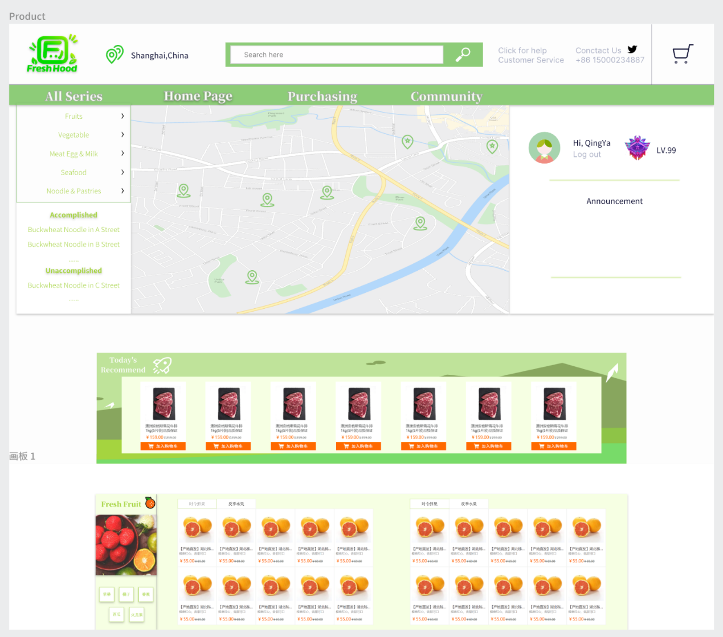

|  |  |  |  |
| --- | --- | --- | --- |
| 名称 | 作用与作用方式 | 字体 | 颜色与设计 |
| 板块底 | 区分板块 | 无 | 设置阴影 |
| 商品分类 | 点击文字链接后进入对应分类的商品板块 | 黑体 | 绿色* |
| 商品地图 | 显示店铺或产品并对是否体验过进行标记，点击标记图片链接到商品详情页面 | 无 | 标记为绿色* |
| 成就展示 | 展示体验过和未体验过的产品 | 黑体 | 标题加粗，设置阴影，字体颜色绿色* |
| 账号信息 | 展示账号头像、名称、等级，通过点击文字链接进行登出操作 | 黑体 | 名称为黑色，登出选项为灰色* |
| 公告 | 展示公告 | 黑体 | 黑色 |
| 营销商品界面 | 展示营销商品；通过点击具体商品的图片或文字链接进入具体商品页面或加入购物车 | 无 | 无 |

*表示具体颜色编号见原型；字号见原型

社交子页：

顶部：导航板块

中部：左边为不同内容的选择，右边为其他用户发布的内容

底部：用户发布内容选项

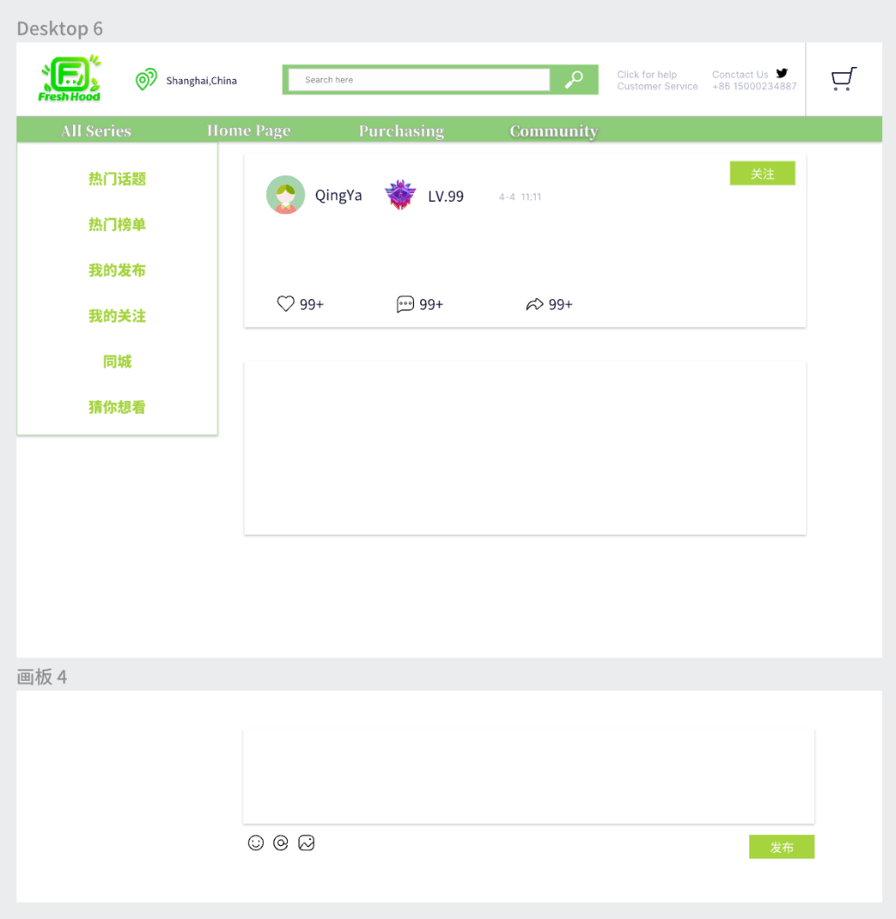此页面特殊链接：头像与昵称可链接到其他用户的主页或聊天框，转发按钮链接到其他社交软件。

|  |  |  |  |
| --- | --- | --- | --- |
| 名称 | 作用与作用方式 | 字体 | 颜色与设计 |
| 板块底 | 区分板块 | 无 | 设置阴影 |
| 内容选择 | 通过点击文字链接选择不同的社区内容 | 黑体 | 绿色* |
| 帖子 | 展示帖子，内含头像、昵称、等级，发布时间。通过点击关注按钮进行关注操作。通过点击爱心图标进行点赞操作；通过点击聊天图标进行评论；通过点击转发图标进行转发操作。 | 黑体 | 发布时间为灰色*  其余为黑色  关注按键绿色*填充，白色字体 |
| 发布板块 | 内容输入框进行内容输入；点击笑脸图案进行表情插入；点击@图案进行@操作；点击图片图案进行图片插入。点击发布按键进行发布 | 黑体 | 发布按键绿色*填充，白色字体 |

*表示具体颜色编号见原型；字号见原型

全商品子页及不同类型商品子页：

顶部：导航板块

中部：左边为筛选排序板块、其余部分为商品信息

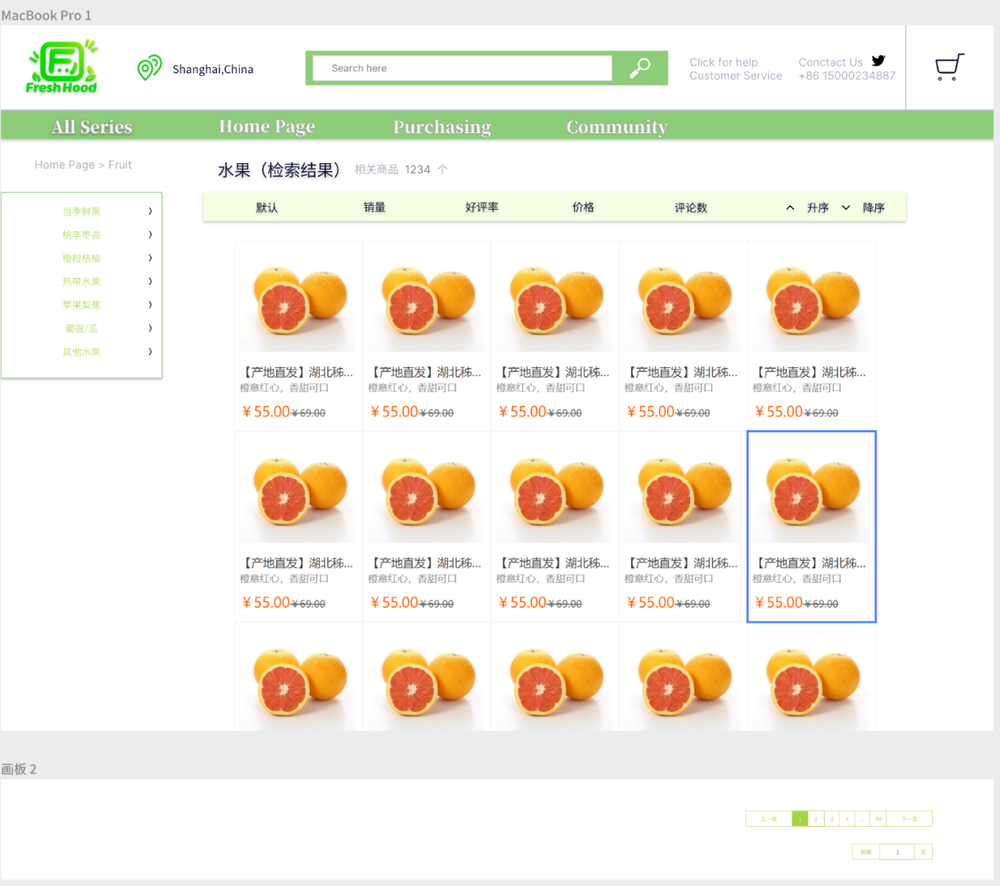 底部：翻页链接

|  |  |  |  |
| --- | --- | --- | --- |
| 名称 | 作用与作用方式 | 字体 | 颜色与设计 |
| 板块底 | 区分板块 | 无 | 设置阴影 |
| 商品分类 | 点击文字链接后进入对应分类的商品板块 | 黑体 | 绿色* |
| 导航栏 | 显示页面等级，通过点击文字链接回到某一上级板块 | 黑体 | 灰色* |
| 商品类型 | 展示商品名称和商品数 | 黑体 | 名称为黑色；商品数为灰色* |
| 筛选排序栏 | 点击对应文字进行对应的排序筛选操作 | 黑体 | 黑色 |
| 商品介绍 | 点击商品介绍链接进入商品详情页 | 无 | 无 |

*表示具体颜色编号见原型；字号见原型

用户界面子页：

顶部：同主页（除了地图）

中部：左边账户信息分类，其余为对应分类展开

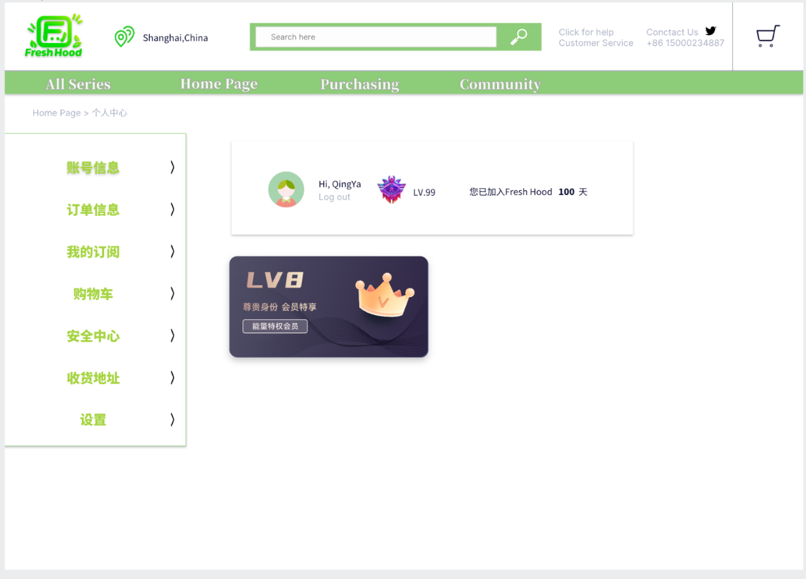 底部：同主页

|  |  |  |  |
| --- | --- | --- | --- |
| 名称 | 作用与作用方式 | 字体 | 颜色与设计 |
| 板块底 | 区分板块 | 无 | 设置阴影 |
| 内容分类 | 点击文字链接后进入对应分类 | 黑体 | 绿色* |

*表示具体颜色编号见原型；字号见原型

商品详情子页：

顶部：同用户界面

中上部：左边商品图片；右边自上而下为名称、价格、购买方案、加入购物车选项

中下部：商品详情介绍与加入购物车选项

底部：同主页

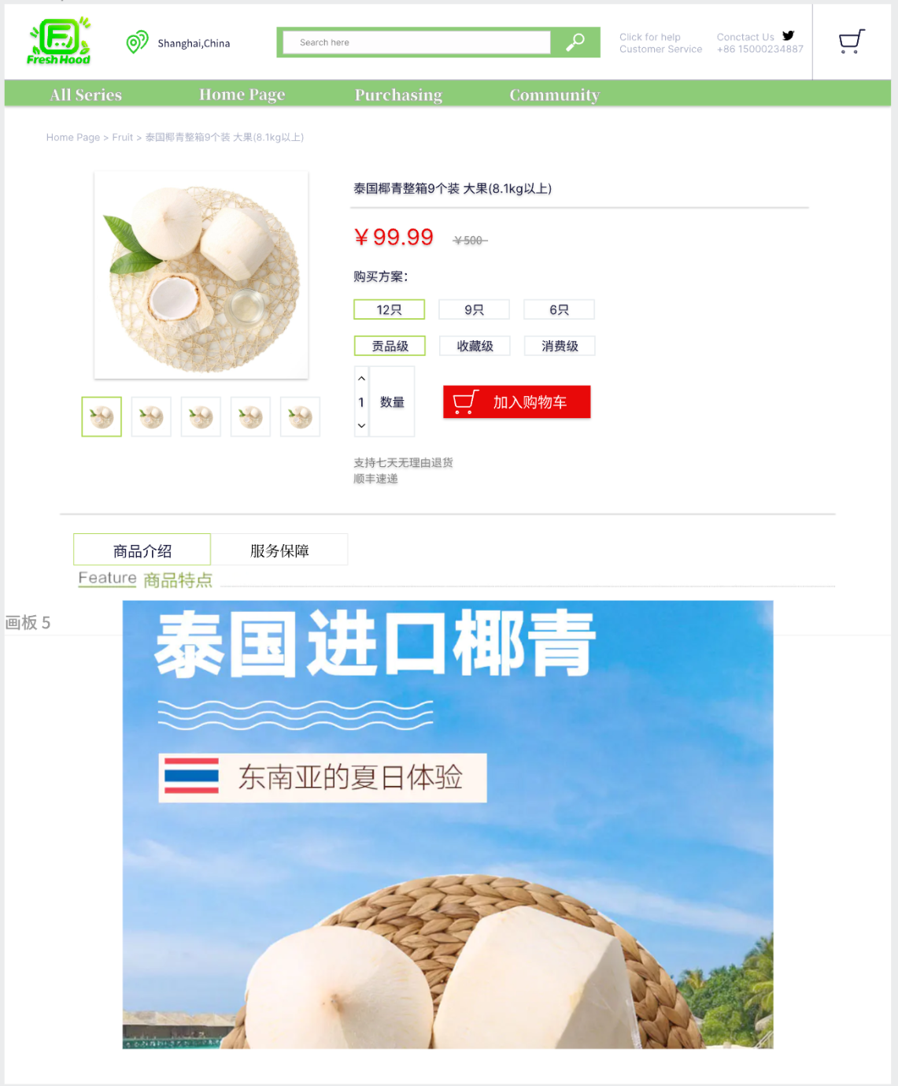商品详情介绍：左边为商品图片，右边自上而下依次为商品名称、商品价格、购买计划、购买数量和服务保障。下方为商家提供的商品详情介绍和平台提供的所有服务保障。

|  |  |  |  |
| --- | --- | --- | --- |
| 名称 | 作用与作用方式 | 字体 | 颜色与设计 |
| 板块底 | 区分板块 | 无 | 设置阴影 |
| 商品图案 | 展示商品，点击缩略图切换大图 | 无 | 选中的缩略图边框使用绿色*标记 |
| 商品名称 | 展示商品名称 | 黑体 | 无 |
| 商品价格 | 展示商品原价和折后价格 | 黑体 | 折扣后价格用红色*显示；原价用灰色*显示，并用横杠标记。 |
| 购买方案 | 为用户提供购买方案的选择，用户点击进行选择 | 黑体 | 选中的方案用绿色*边框标记 |
| 购买数量 | 为用户提供购买数量的选择，用户通过点击箭头或直接输入改变购买数量 | 黑体 | 黑色 |
| 商品介绍 | 店铺提供的商品介绍 | 无 | 无 |
| 加入购物车 | 点击图标进行加入购物车操作 | 黑体 | 红色*填充，白色字体 |

*表示具体颜色编号见原型；字号见原型

购物车子页：

顶部：logo和页面名称与客服链接

中部：商品选择、购物车订单显示与选择结算选项

底部：同主页

购物车订单显示：自左至右依次为商品（商品图片、商品名称与主要服务）；单价；购买数量；小计。在该板块下方显示运费和抵扣费用。

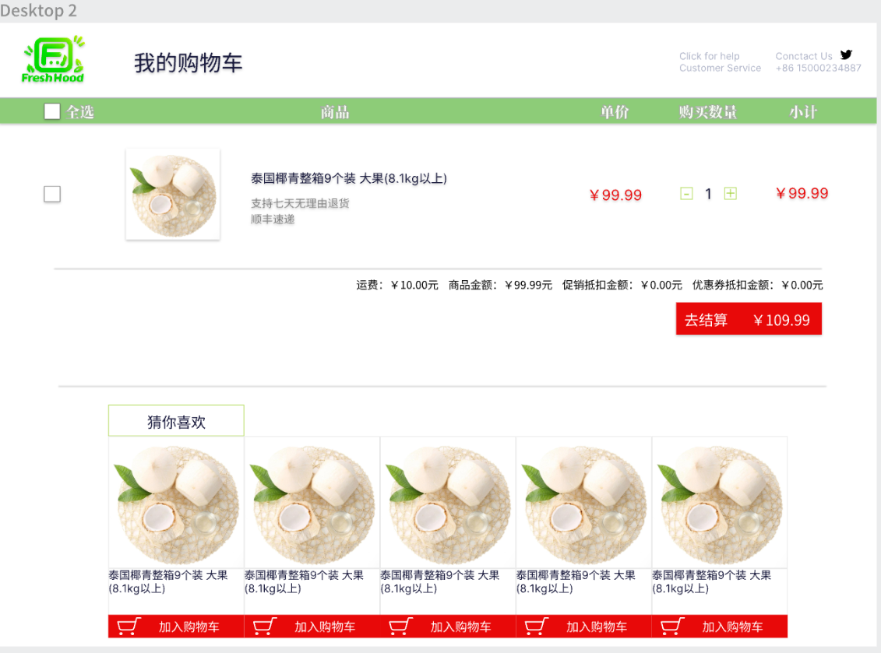选择结算选项：显示总计的价格，链接结算子页。

|  |  |  |  |
| --- | --- | --- | --- |
| 名称 | 作用与作用方式 | 字体 | 颜色与设计 |
| 板块底 | 区分板块 | 无 | 设置阴影 |
| 选择框 | 点击选择框选择商品，提供全选选项 | 无 | 选择后用√进行标记 |
| 商品栏 | 展示商品图片与主要服务 | 黑体 | 主要服务灰色* |
| 单价栏 | 展示价格单价 | 黑体 | 红色* |
| 购买数量栏 | 展示购买数量，点击箭头图标进行购买数量增减 | 黑体 | 黑色字体，绿色*图标 |
| 小计 | 展示小计 | 黑体 | 红色* |
| 结算 | 展示结算金额，点击跳转到结算界面 | 黑体 | 红色填充；白色文字 |
| 推荐商品 | 根据大数据展示商品介绍，点击加入购物车或进入商品详情 | 黑体 | 无 |

*表示具体颜色编号见原型；字号见原型

结算子页：

顶部：logo和页面名字和客服链接

中部：交易信息

底部：同主页

交易信息：自上而下依次为收货人信息；支付方式；配送方式；商品信息；金额明细和总结。

收货人信息：选择预存的收货人信息，提供设为默认地址的选项。

支付方式：选择支付方式

配送方式：选择配送方式，展示预计送达时间

商品信息：展示商品信息和服务已经缩略图，展示价格

总结：展示金额明细和总金额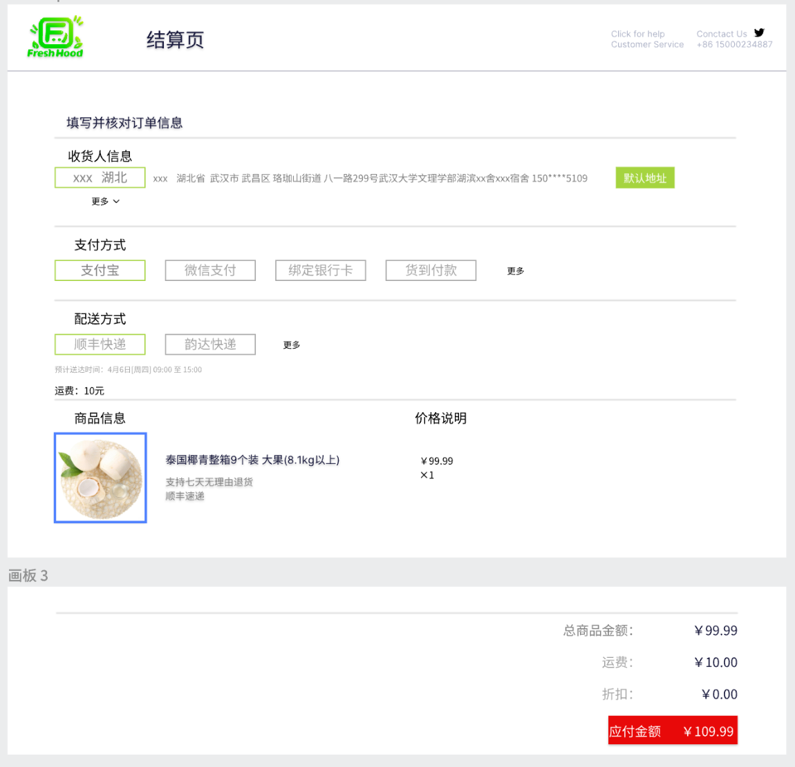

|  |  |  |  |
| --- | --- | --- | --- |
| 名称 | 作用与作用方式 | 字体 | 颜色与设计 |
| 板块底 | 区分板块 | 无 | 设置阴影 |
| 收货人信息 | 展示收货人信息，点击更多下拉选择默认地址之外的地址，点击默认地址设置为新的默认地址 | 黑体 | 收货人信息内容为灰色*，选中的以绿色*边框标记。默认地址按键绿色*填充，白色字体 |
| 支付方式 | 点击选择支付方式 | 黑体 | 字体灰色*，选中的方式用绿色*边框标记 |
| 配送方式 | 点击选择配送方式，展示预计送达时间 | 黑体 | 字体灰色*，选中的方式用绿色*边框标记 |
| 商品信息 | 展示商品缩略图、名称和主要服务，提供价格说明 | 黑体 | 名称黑色，其余灰色* |
| 总结 | 展示金额明细和应付金额，付款按键显示应付金额，点击付款按键进行付款操作 | 黑体 | 明细名称灰色*，数额黑色。付款按键红色填充，白色字体 |

*表示具体颜色编号见原型；字号见原型

聊天子页（客服子页）：

左边：账户信息与聊天列表

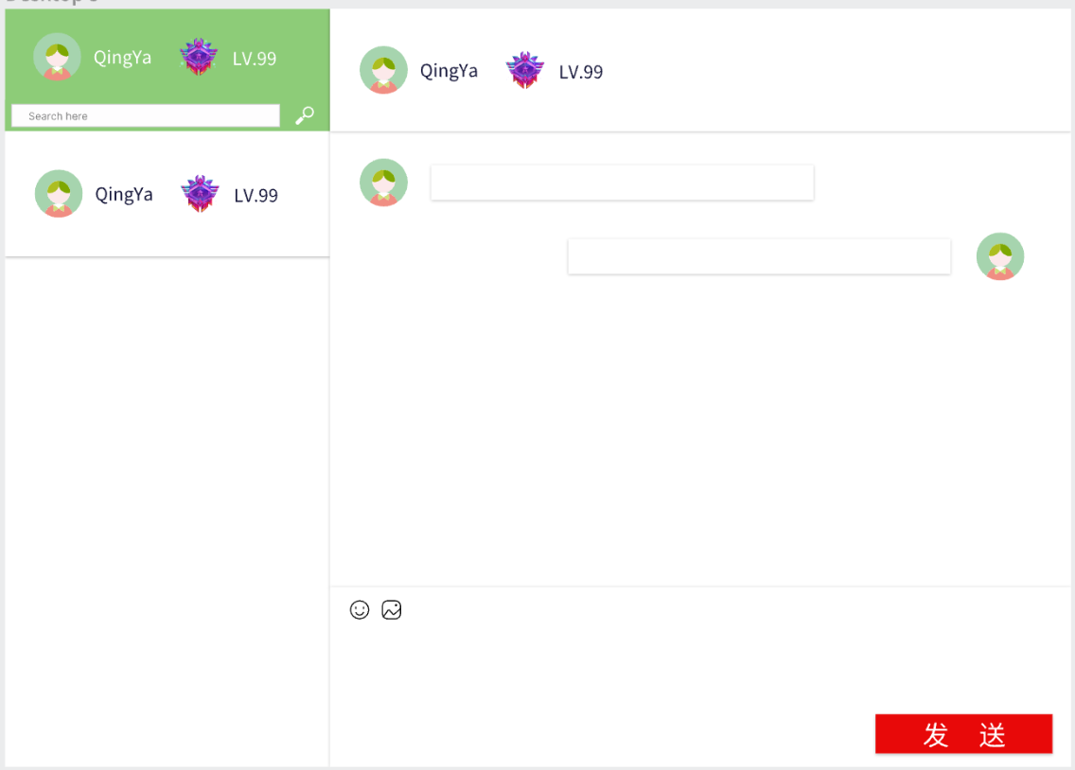 右边：聊天框

1. 网站的目录结构及链接结构设计

目录结构采取层级结构和星状结构相结合的方式

星状结构：主页、社交子页、全商品子页、用户界面子页、客服子页

层级结构：用户界面子页、购物车子页、结算子页

第0级：主页

第1级：社交子页、商品子页、用户界面子页、客服子页

第2级：商品详情子页、购物车子页

第3级：结算子页

链接结构：

不同层级不同目录下的子页因功能和操作逻辑不同设置了链接，提升用户的操作体验。

购物车子页：因为购物车子页的使用频率较高，且功能作为核心存在。故购物车子页在顶部导航栏设有链接，每个页面均可进入购物车子页。

商品详情子页：因为社交子页中有较多商品相关信息，故用户可通过其他用户发布内容中的链接直接进入商品详情子页。购物车子页也有较多商品相关信息，故用户可以通过购物车子页中文字或图片的链接进入商品详情子页查看信息。

客服子页：为了便于帮助用户，提升用户购物体验和社交体验，官网的客服子页在顶部导航中设有链接，故每个页面均可进入官网的客服子页。店铺的客服子页需要通过社交子页或商品子页或用户界面子页进入。

1. 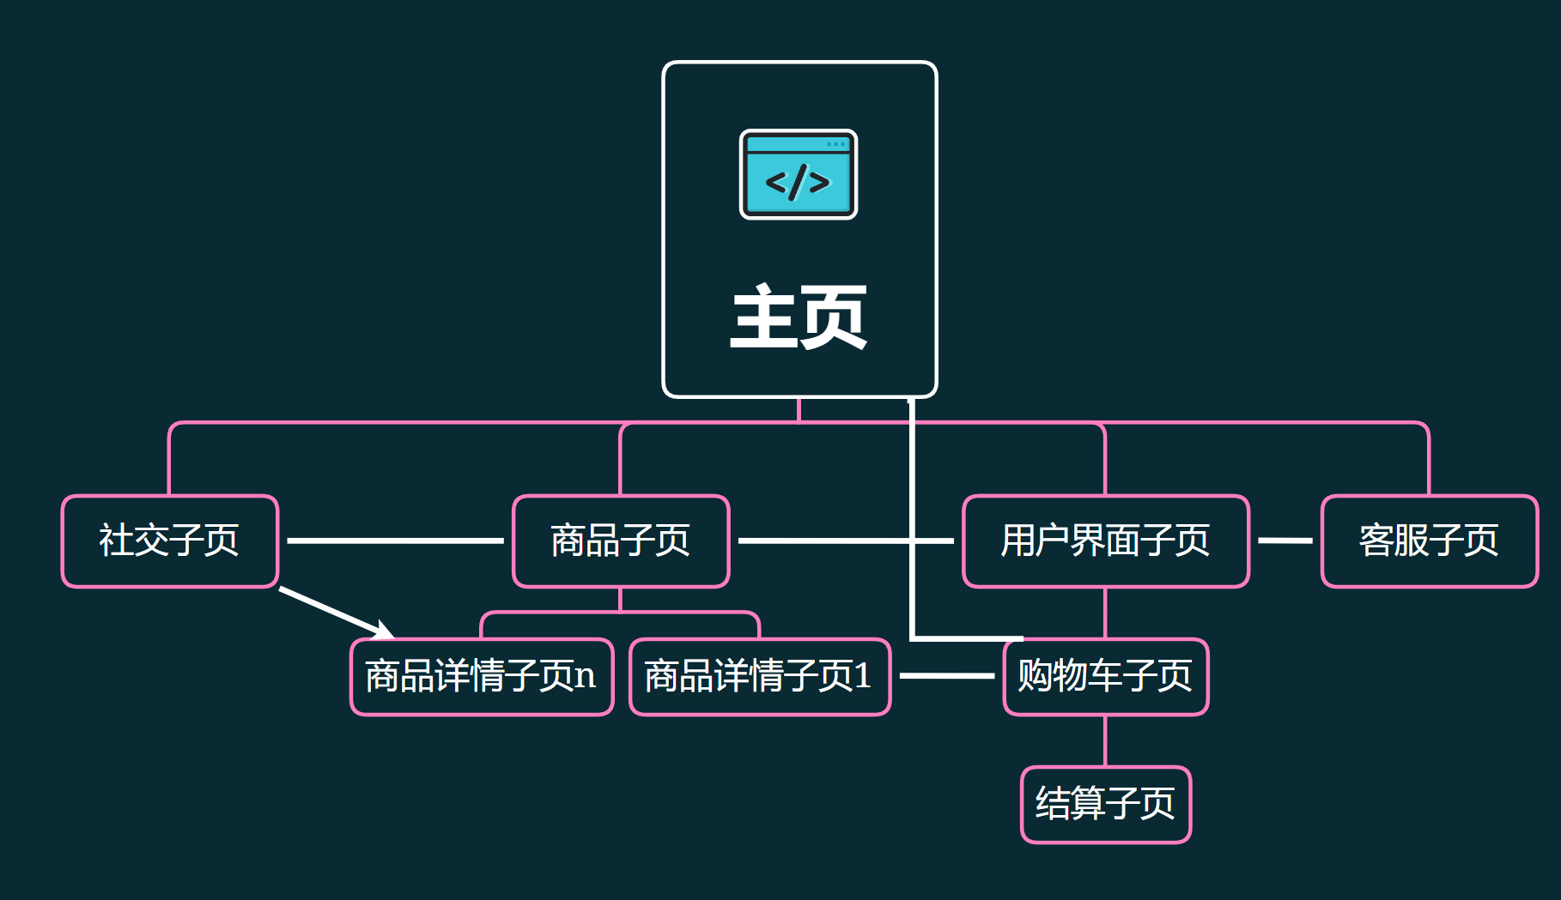网站功能模块设计

在上一节中对网站的功能模块进行了具体的介绍和描述，现在对其使用场景和方式进行进一步阐释。

1. 社交功能

社交功能主要由社交页面、主页的地图和聊天子页支持。

1. 生鲜购物功能

生鲜购物功能主要由全商品子页及不同类型商品子页、商品详情子页、购物车子页、结算子页支持。

1. 账户管理功能

账户管理功能主要由账户管理界面支持。

1. 导航功能

导航功能主要由顶部导航、翻页设置和其余文字和图片链接支持。

1. 客服功能

客服功能主要由商品详情子页、聊天子页支持。